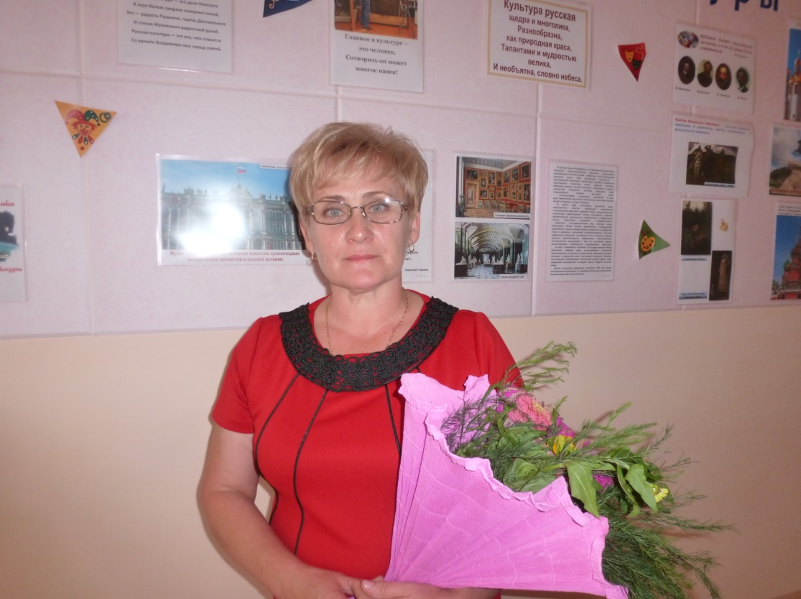 | Биличенко  Татьяна Олеговна

Учитель английского языка

Образование - Высшее, Кокчетавский педагогический институт им. Ч.Ч.Валиханова, 1984год, учитель английского языка. Преподаваемые дисциплины-
Английский язык 6аб,7аб,8б,10б,11аб
Курсовая подготовка -2014. Актуальные проблемы преподавания русского языка и литературы в школе
Аттестация- 2010.
Высшая квалификационная категория
Общий стаж работы - 30 лет
Стаж работы по специальности-29 лет

